

**DOCENTE.- ING. JESUS LOPEZ**

**NOMBRE.- UNIV. ROBERTO CARLOS DIAZ MARAS**

**MATERIA.- TEORIA DE CONTROL**

**FECHA.- 04/07/2014**

**POTOSI-BOLIVIA**

## [Seafile](http://translate.googleusercontent.com/translate_c?depth=1&hl=es&prev=/search%3Fq%3Downcloud%2Bvs%2Bsparkleshare%26newwindow%3D1&rurl=translate.google.com.bo&sl=en&u=http://seafile.com/en/home/&usg=ALkJrhhBTKZ8nWudKzsbeOHL-XjYQGxTKg)

[Seafile](http://translate.googleusercontent.com/translate_c?depth=1&hl=es&prev=/search%3Fq%3Downcloud%2Bvs%2Bsparkleshare%26newwindow%3D1&rurl=translate.google.com.bo&sl=en&u=http://seafile.com/en/home/&usg=ALkJrhhBTKZ8nWudKzsbeOHL-XjYQGxTKg) es el aspecto que podría ser la mejor opción para mis propósitos. Tiene el cifrado del lado del cliente, por lo que no tiene que tener plena confianza en mi equipo. El [Seafile](http://translate.googleusercontent.com/translate_c?depth=1&hl=es&prev=/search%3Fq%3Downcloud%2Bvs%2Bsparkleshare%26newwindow%3D1&rurl=translate.google.com.bo&sl=en&u=http://seafile.com/en/home/&usg=ALkJrhhBTKZ8nWudKzsbeOHL-XjYQGxTKg)servidor tiene un lugar spiffy mirando interfaz web que le permite acceder fácilmente a las versiones antiguas de los archivos, los archivos eliminados, y le permite ver las diferencias entre las distintas revisiones del mismo archivo.

[Seafile](http://translate.googleusercontent.com/translate_c?depth=1&hl=es&prev=/search%3Fq%3Downcloud%2Bvs%2Bsparkleshare%26newwindow%3D1&rurl=translate.google.com.bo&sl=en&u=http://seafile.com/en/home/&usg=ALkJrhhBTKZ8nWudKzsbeOHL-XjYQGxTKg) tiene algunas restricciones menores en los nombres de archivo, pero no debe ser casi tan problemática como [SparkleShare](http://translate.googleusercontent.com/translate_c?depth=1&hl=es&prev=/search%3Fq%3Downcloud%2Bvs%2Bsparkleshare%26newwindow%3D1&rurl=translate.google.com.bo&sl=en&u=http://sparkleshare.org/&usg=ALkJrhgTN86iirU7mkOAHAy073xtBvUuhw) restricciones 's. Seafile tiene un cliente de Android, pero se ve bastante básico.

El día de hoy, he creado [Seafile](http://translate.googleusercontent.com/translate_c?depth=1&hl=es&prev=/search%3Fq%3Downcloud%2Bvs%2Bsparkleshare%26newwindow%3D1&rurl=translate.google.com.bo&sl=en&u=http://seafile.com/en/home/&usg=ALkJrhhBTKZ8nWudKzsbeOHL-XjYQGxTKg) servidor, y he instalado el cliente en mi portátil. Le pregunté a empujar mi directorio de toda la casa hasta el servidor. Yo volvimos a ver en él 12 horas más tarde, y tenía la indexación aparentemente terminado unos 23 GB de datos. Lo comprobé en un par de horas más tarde, y no me parece que he hecho ningún progreso significativo.

Me encontré con un puñado de respuestas en los [Seafile](http://translate.googleusercontent.com/translate_c?depth=1&hl=es&prev=/search%3Fq%3Downcloud%2Bvs%2Bsparkleshare%26newwindow%3D1&rurl=translate.google.com.bo&sl=en&u=http://seafile.com/en/home/&usg=ALkJrhhBTKZ8nWudKzsbeOHL-XjYQGxTKg) foros que implican que [Seafile](http://translate.googleusercontent.com/translate_c?depth=1&hl=es&prev=/search%3Fq%3Downcloud%2Bvs%2Bsparkleshare%26newwindow%3D1&rurl=translate.google.com.bo&sl=en&u=http://seafile.com/en/home/&usg=ALkJrhhBTKZ8nWudKzsbeOHL-XjYQGxTKg) no funciona tan bien con las bibliotecas "grandes", y suena como el número de archivos es el problema principal y no presento tamaño. Mi directorio de inicio ocupa 32 GB y contiene 274.568 archivos.

[Seafile](http://seafile.com/en/home/)es una herramienta de colaboración y sincronización open source, similar a Dropbox, OwnCloud o Sparkleshare

que uno puede instalar en su propio servidor o puede inscribirse para tener una cuenta y obtener 5 GB de espacio libre.

Tanto el servidor y el cliente Seafile han sido actualizados recientemente, se han obtenido nuevas características y corregido errores. El servidor Seafile 1.5 viene con dos nuevas características principales: soporte del cliente por línea de comandos y LDAP, así como algunas otras características y mejoras, tales como: 

- Soporte para reproducción de Audio / Vídeo;

- Mejoras en la página de información pública;

- Selección del soporte de codificación de archivos cuando se ven en línea;

- Editar descripción / títulos de librerías;

- Correcciones de errores utilizando httpserver bajo https.   
  
Aquí está la nueva función de reproducción de audio / vídeo:

Descargar Seafile   
El servidor Seafile para Linux se ejecuta sobre Debian, Ubuntu (11.10, 12.04), Centos 5.8, 6.0+ y Raspberry Pi, y es muy fácil de configurar gracias a un script que hace todo por uno. Para obtener las instrucciones de instalación del servidor, consulte [la wiki de Seafile](https://github.com/haiwen/seafile/wiki/Download-and-setup-seafile-server).   
  
Para actualizar el servidor Seafile, consulte las instrucciones desde [AQUÍ](https://github.com/haiwen/seafile/wiki/Upgrading-Seafile-Server). He probado las instrucciones de actualización y

todo funcionaba como se esperaba, a pesar de que el script de actualización mostrará un mensaje diciendo que mi servidor Seafile ha sido actualizado de 1.3 a 1.4, cuando en realidad se actualizó a 1.5.   
  
[Descargar el servidor / cliente de Seafile](http://seafile.com/en/download/)(clientes disponibles para Windows, Mac, Linux y móviles: iOS y Android).

**Ventajas:**

**Seafile** es un software que puedes instalar en tu propio server Linux y utilizarlo de manera muy parecida a Dropbox  pero con la ventaja de que tú eres el dueño de la llave de acceso a tus archivos ya que tú mismo la creas.

Aparte seafile te permite también crear usuarios lo cual facilita todo si estas en una comunidad colaborativa y ellos tendrán su propia llave de acceso con la privacidad necesaria.

## Si tú no tienes un server no te preocupes   crea tu cuenta con seafile y obtendrás 5GB de espacio en los servidores de ellos

Soporte para reproducción de Audio / Vídeo.

Mejoras en la página de información pública.

Selección del soporte de codificación de archivos cuando se ven en línea.

Editar descripción / títulos de librerías.

Correcciones de errores utilizando httpserver bajo https.

Puedo ver cuando se edito.

Existen módulos  paraWindows, Mac OS X, Linux, Android and iOS y por supuesto con una infinita posibilidad de añadir mejoras y proponer  múltiples  funciones adicionales por ser un software de código abierto y que cuenta ya con una comunidad de desarrolladores bastante grande y comprometida con la mejora continua de esta herramienta.

Parece que la informática estática por así llamarla que hasta ahora estábamos acostumbrados a ver, tiene una fuerte tendencia a desvanecerse  ante una nueva forma dinámica, rápida, eficaz, y segura de administrar la información digital en el mundo.

**Desventajas:**

Vulnerabilidad de cuenta abierta

Cuenta libre limitada a un 1 GB de arranque

Costos.

INSTALACION

* Paso 1

Entrar a la pagina Seafile.com desde cualquier navegador

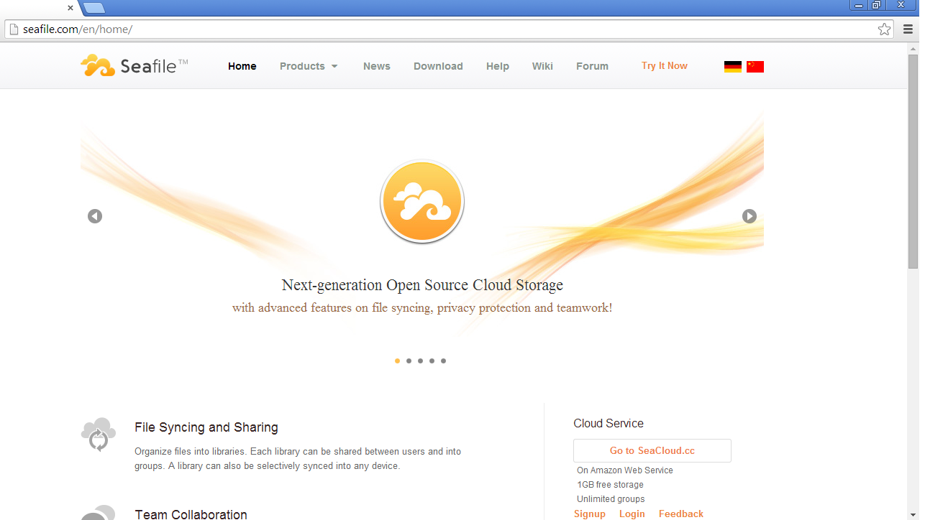

* Paso 2

Entrar a la pestaña Download y descargar la aplicación de Seafile dependiendo del Sistema Operativo en el que se va a utilizar.

En mi caso Windows 7 Ultimate 32 bits

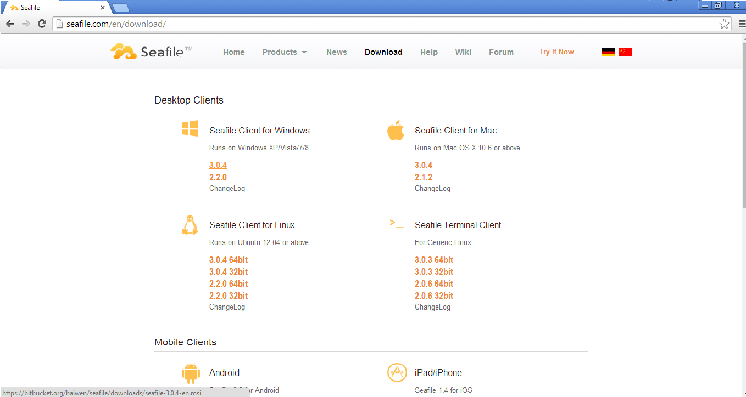

* Paso 3

Se ejecuta el instalador como se ve en la figuras

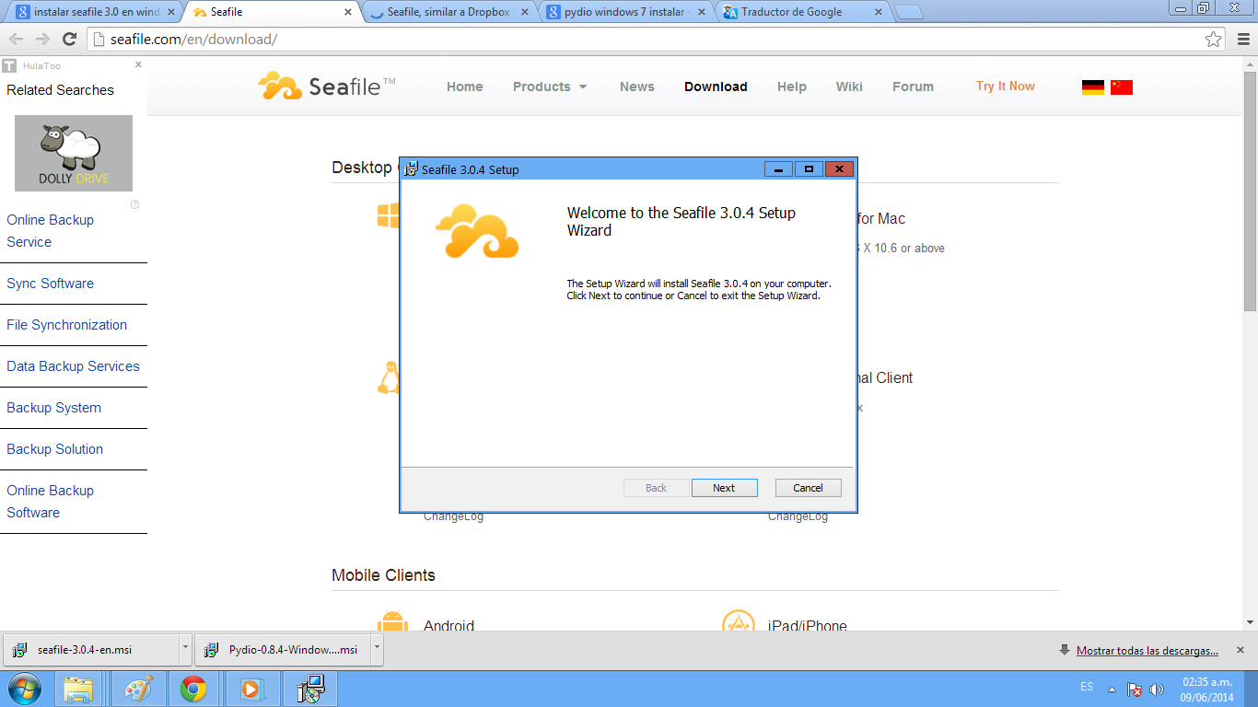

* Paso 4

Se pone next y se instalara normalmente

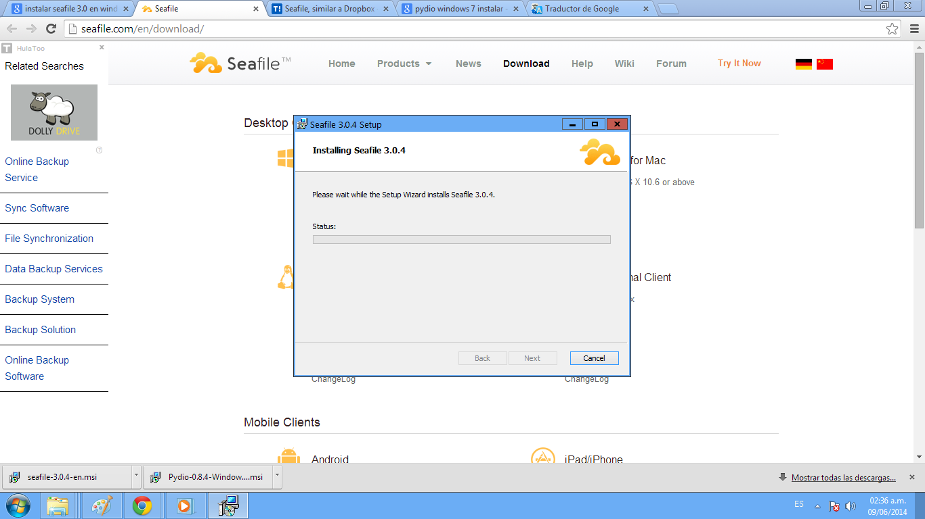

* Paso 5

En este punto se de poner la ruta donde se instalara la nueve de seafile en mi caso disco C:

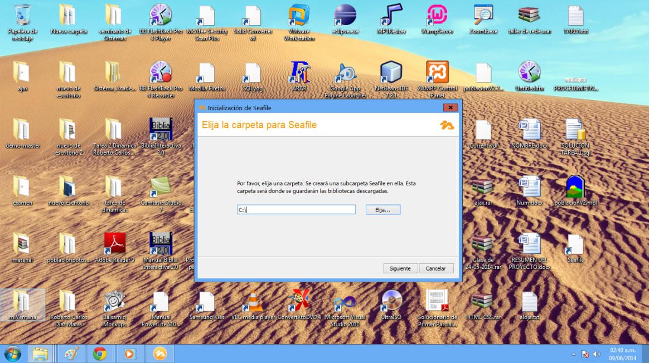

* Paso 6

En este paso debo seleccionar el servidor en este caso aparecerá 2 opciones:

cloud.seafile.com Saas como servicio y seacloud.com Paas Plataforma como servicio

Cualquiera de las dos es valida en mi caso cloud.seafile.com

* Paso 6.1

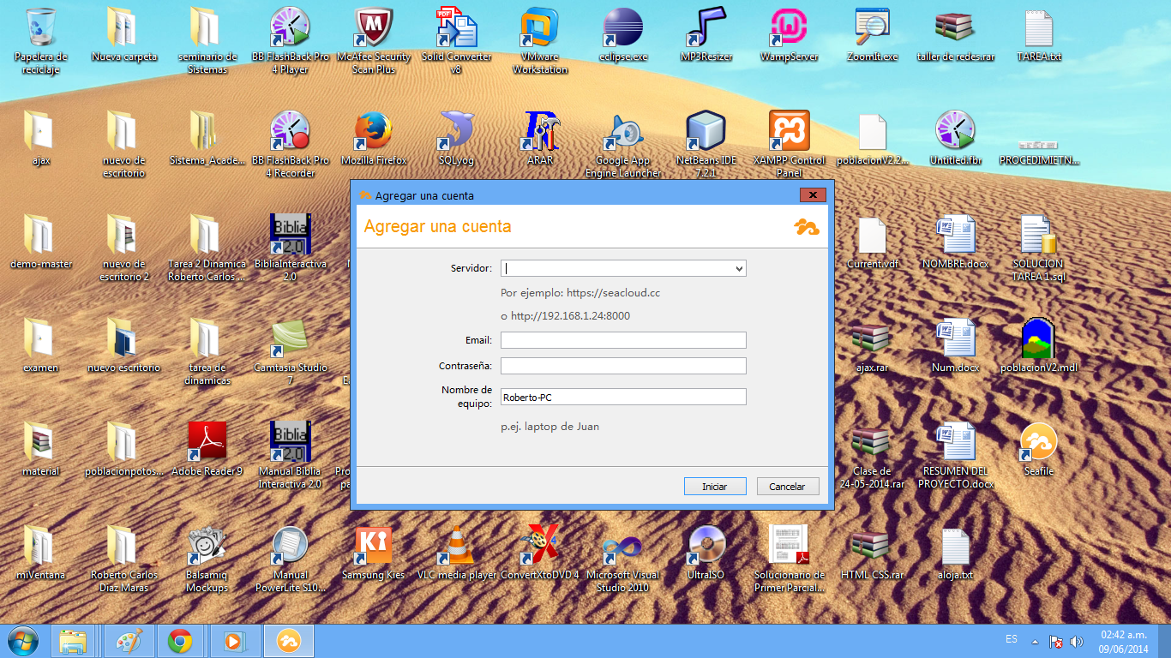

* Paso 6.2

Y como tal debo crear cuenta en seafile que sería otro paso

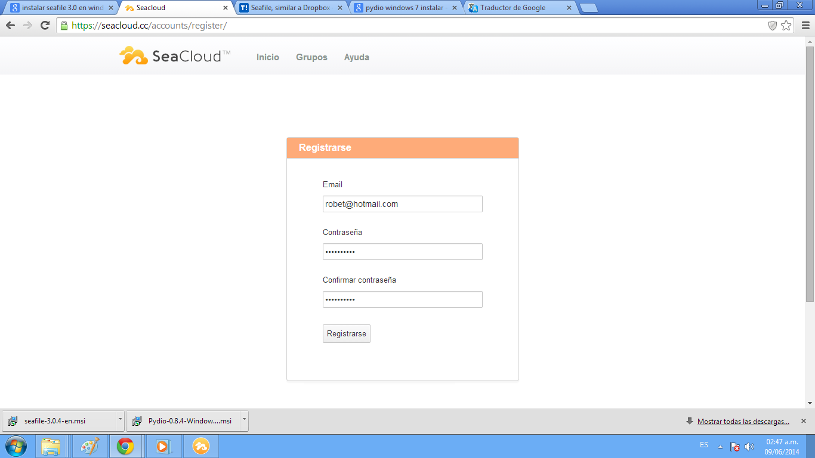

* Paso 6.3

Y listo ya se tiene una cuenta que al ser gratuita tiene un espacio de memoria de 1 GB.

Luego de eso se llenan los datos en el proceso de instalcion

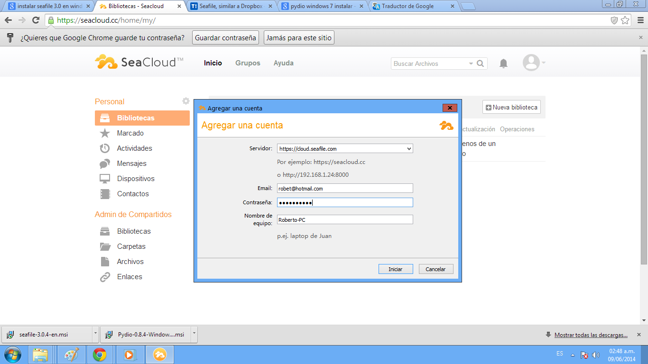

* Paso 7

Nos pedirá si queremos organizar la carpeta biblioteca q se creo por defecto en la cuenta y en donde se instalo q será la nube actual.

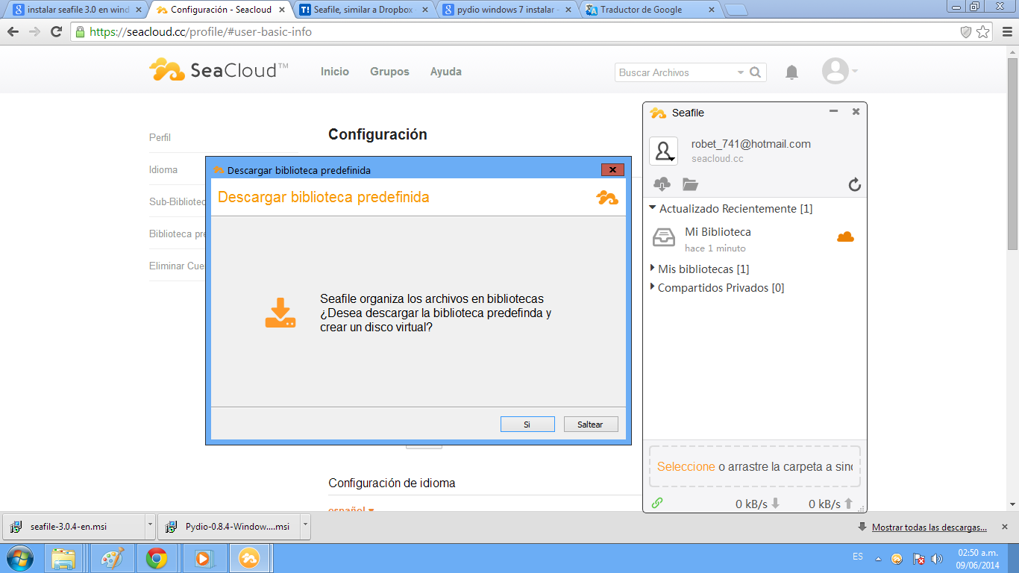

Le decimos que si y listo estarán interactuando mis archivos con la nube

